**СОКОЛОВА**

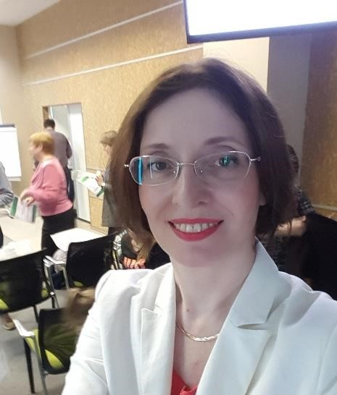

Контакты

**НАТАЛЬЯ ЮРЬЕВНА**

|  |
| --- |
| Знания/навыки  Основы:  Python, MySQL, математика для машинного обучения, линейные методы и градиентный спуск, деревья, Bagging, Boosting, CatBoost, статистика, Numpy, Matplotlib, Sklearn, html, telegram-bot, PyTorch, pillow, SIR, R.  Опыт использования в рамках конкретных задач:  NLTK (заполнение отсутствующих рубрик на основе имеющихся примеров), JSON (отбор данных для датафрейма из базы), модель SIR (попытка прогнозирования распространения коронавируса в Уральском регионе), Pillow (предварительная работа с картинками), Colab, адаптация готового кода (например, из статей) под задачу.  Общее представление:  TensorFlow, PyTorch. |

**направление – ML/DS**

* Telegram @nataliya224
* natalasokolova224@gmail.com

Программы/среды

* Jupiter
* Colab
* VSCode
* Rstudio

Образование

* СГПИ-УрГПУ, математика, 1994

Курсы по DS

* «Машинное обучение.

Продвинутый уровень». УрФУ (2018)

* «Школа Data Scientist». АНО ДПО «Корпоративный университет Сбербанка» (2018)
* «Python-курс для начинающих». Нетология (2021): основы телеграм-бота

Иностранные языки

* Английский язык

уровень владения – A2

/ PreIntermediate